19 группа

Группа 19 ОБЖ Выписать Виды защитных сооружений гражданской обороны, их предназначение. Ответы на сайте https://40.mchs.gov.ru/deyatelnost/poleznaya-informaciya/dopolnitelnye-stranicy/god-grazhdanskoy-oborony/informacionnye-meropriyatiya/novosti-goda-grazhdanskoy-oborony/2506764
Группа 19 География Приготовить доклад про любой из видов промышленности. Это предыдущее задание
Группа 19 Экономика Подготовиться к проверочной работе по темам "Закон спроса и предложения" "Круговорот производства" и "Цена,стоимость товара"

Группа 19 (математика):

Параграф 12, разобрать примеры из параграфа. Выполнить номера 208-216 (1). Подготовить вопросы по решению уравнений

Группа 19 (КПК математики). Решить задачи:
1. Стороны АВ и ВС параллелограмма АВСД равны 9 см и 6 см. Чему равен периметр
Параллелограмма АВСД ?
2. Периметр параллелограмма равен 28 см ,одна из сторон параллелограмма равна 9 см Определите все стороны параллелограмма .
3. Периметр параллелограмма равен 38 см. Чему равна сумма двух соседних сторон параллелограмма ?
4. В параллелограмме АВСД ﮮА =43ْ,Найдите градусную меру углов параллелограмма.
5. Основания прямоугольной трапеции равны 4 см 7 см . Один из углов трапеции
равен 60ْ . Найдите большую боковую сторону трапеции.
6. В трапеции ABCD AD – большее основание. Через вершину В проведена прямая,
параллельная СD до пересечения с AD в точке Е . Периметр треугольника АВЕ равен
15см , а ВС = 3 см . Найдите периметр трапеции.

Группа 19 курс 1
Задание на 07.02. – 12.02.
Преподаватель - Ерохина Ирина Александровна
ira.erokhina2011@yandex.ru

Основы делопроизводства
Задание: «Виды кадровой документации». Записать в тетради (выучить):

К основным кадровым документам, относятся:
- трудовая книжка работника;
- штатное расписание (форма № Т-3);
- трудовой договор (или контракт);
- приказ (распоряжение) о приеме на работу (форма № Т-1);
- личную карточку (форма № Т-2);
- приказ (распоряжение) о переводе на другую работу (форма № Т-5);
- приказ (распоряжение) о предоставлении отпуска (форма № Т-6);
- график отпусков (форма № Т-7);
- приказ (распоряжение) о прекращении трудового договора (контракта) (форма № Т-8);
- табель учета использования рабочего времени (форма № Т-13);
- табель учета использования рабочего времени и расчета заработной платы (форма № Т-12);
- правила внутреннего трудового распорядка;
- положение по защите персональных данных работника;
- трудовую книжку;
- локальные акты по охране труда.
Архивное дело
Задание: решить тест.
Тест №2
по теме «Экспертиза ценности документов»

Задание № 1
Вопрос:
Экспертиза ценности документов - это
Выберите один из 3 вариантов ответа:
1) процесс изучения документов на основе критериев ценности
2) оформление дел, завершенных в делопроизводстве
3) назначенная приказом директора комиссия из наиболее опытных работников

Задание № 2
Вопрос:
Ценность документа по критерию происхождения определяется
Выберите один из 3 вариантов ответа:
1) значимостью функций, выполняемых организацией
2) значимостью информации, содержащейся в документе
3) юридической достоверностью документа (наличием подписей, печатей)

Задание № 3
Вопрос:
Ценность документа по критерию содержания
Выберите один из 3 вариантов ответа:
1) значимостью функций, выполняемых организацией
2) значимостью информации, содержащейся в документе
3) юридической достоверностью документа (наличием подписей, печатей)

Задание № 4
Вопрос:
Ценность документа по критерию внешних особенностей определяется
Выберите один из 3 вариантов ответа:
1) значимостью функций, выполняемых организацией
2) значимостью информации, содержащейся в документе
3) юридической достоверностью документа (наличием подписей, печатей)
Задание № 5
Вопрос:
Целями экспертизы ценности документов являются
Выберите несколько из 4 вариантов ответа:
1) определение сроков хранения документов
2) отбор документов на государственное хранение
3) упорядочение и хранение исполненных документов
4) создание условий для использования архивных документов

Задание № 6
Вопрос:
Результатом экспертизы ценности документов является
Выберите один из 3 вариантов ответа:
1) комплектование архивного фонда РФ
2) оформление дел, завершенных в делопроизводстве
3) составление описей дел, завершенных в делопроизводстве

Задание № 7
Вопрос:
Задачами экспертизы ценности документов являются
Выберите несколько из 4 вариантов ответа:
1) отбор наиболее ценных документов на архивное хранение
2) определение сроков хранения
3) оформление дел, завершенных в делопроизводстве
4) обеспечение сохранности дел в архиве учреждения

Задание № 8
Вопрос:
Расставьте этапы экспертизы ценности документов в порядке их следования
Укажите порядок следования всех 3 вариантов ответа:
__ в делопроизводстве
__ в ведомственном архиве
__ в государственном архиве
Задание № 9
Вопрос:
Задачей экспертизы ценности на этапе делопроизводства является
Выберите один из 3 вариантов ответа:
1) определение сроков хранения документов
2) выделение дел постоянного хранения
3) отбор для уничтожения документов, срок которых истек

Задание № 10
Вопрос:
Задачей экспертизы ценности на этапе ведомственного архива является
Выберите несколько из 3 вариантов ответа:
1) определение сроков хранения документов
2) выделение дел постоянного хранения
3) отбор для уничтожения документов, срок которых истек

Задание № 11
Вопрос:
В результате экспертизы ценности документов выделяются следующие группы дел
Выберите несколько из 4 вариантов ответа:
1) дела постоянного и долговременного хранения
2) дела, предназначаемые для уничтожения
3) дела временного хранения
4) сомнительные дела

Задание № 12
Вопрос:
На дела, предназначаемые для уничтожения, составляется ...
(ответ запишите строчными буквами - маленькими)
Запишите ответ:
__________________________________________
Задание № 13
Вопрос:
Дела, постоянного и долговременного срока хранения, заносятся в ...
(ответ запишите строчными буквами - маленькими)
Запишите ответ:
__________________________________________
Задание № 14
Вопрос:
Для организации работы по экспертизе ценности документов назначается
Выберите один из 3 вариантов ответа:
1) экспертная комиссия
2) группа по отбору документов
3) ответственный за делопроизводство

Задание № 15
Вопрос:
Экспертная комиссия назначается
Выберите один из 3 вариантов ответа:
1) приказом директора
2) распоряжением начальника службы ДОУ
3) ответственным за делопроизводство

Оргтехника
Задание: написать сочинение – размышление на тему:
В чем выражается негативное влияние социальных сетей на психическое здоровье человека?

Документационное обеспечение деятельности организации
Задание: ответить на вопросы диктанта.
ТЕРМИНОЛОГИЯ

- Набор реквизитов, идентифицирующих автора официального письменного документа –
- Движение документов в организации с момента их создания или получения до завершения исполнения или отправления -
- Обязательный элемент оформления официального документа –
- Официальный документ, используемый в текущей деятельности организации –
- Обобщенное название большой группы различных по содержанию документов, выделяемых в связи со способом передачи текста (по почте, телеграфу, факсу) -
- Документ, адресованный руководителю вышестоящей организации и содержащий обстоятельное изложение вопроса с выводами и предложениями –
- Документ, фиксирующий ход обсуждения вопроса и принятия решения на собраниях, совещаниях, конференциях, заседаниях –
- Документ, составленный несколькими лицами, который подтверждает установленные факты и события –
- Вид письменного документа, в котором фиксируются решения административных и организационных вопросов, а также вопросов управления, взаимодействия, обеспечения и регулирования деятельности органов власти, учреждений, предприятий и организаций, их подразделений и должностных лиц –
- Правовой акт, издаваемый руководителями организаций, действующими на основе единоначалия –
- Документ, представляющий собой соглашение сторон об установлении и регулировании каких-либо отношений –
- Соглашение между работником и предприятием, по которому работник обязуется выполнять работу по определенной специальности, квалификации или должности с подчинением внутреннему трудовому распорядку, а предприятие обязуется выплачивать работнику заработную плату, обеспечивать условия труда, предусмотренные Трудовым кодексом Российской Федерации –
- Документ, который автор составляет самостоятельно, пишет разборчиво и аккуратно –
- Совокупность документов, содержащих наиболее полные сведения о сотруднике –
15.Систематизированный перечень наименований (заголовков) дел с указанием сроков их хранения, оформленный в установленном порядке –

Учебная практика
Задание: создать на ПК автобиографию, резюме, приказ по личному
составу.
Образцы для ознакомления:

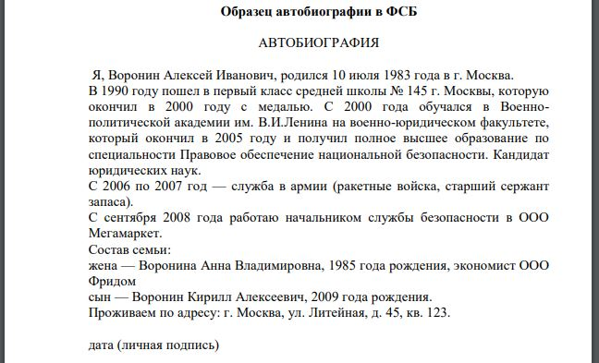
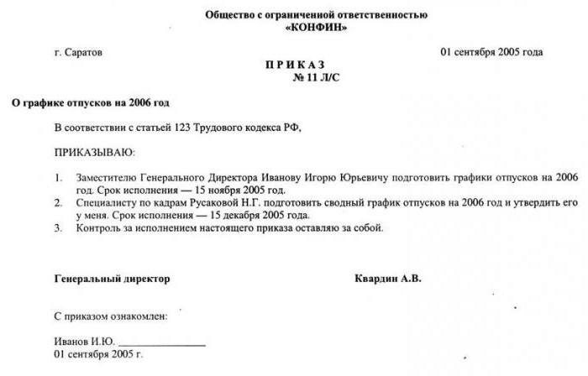

HP
[Введите свой номер телефона]

[Введите свой адрес]
[Введите свой адрес электронной почты]
[Введите название своего веб-узла]

Цели
[Введите цели]
Образование

[Введите дату завершения] | [Введите ученую степень]
- [Введите список поощрений]
Опыт работы

[Введите дату начала] - [Введите дату окончания] | [Введите должность]
[Введите название организации] | [Введите адрес организации]
[Введите служебные обязанности]
Умения и навыки
- [Введите список умений и навыков]

Информатика изучить лекцию «Устройства компьютера». Составить таблицу:
Устройства ввода информации | Устройства вывода информации

Лекция находится на сайте училища:
Личные странички педагогов – Ясницкая М.П. – ДО – Лекции – лекция «Устройства компьютера».

История Тема: Церковный раскол в России 17 века. Подобрать материал и составить план для подготовки сообщения (доклада) о протопопе Аввакуме и патриархе Никоне.
Работы высылать на почту Polboris57@yandex.ru или принести в рабочей тетради на последующем уроке

